Государственное бюджетное образовательное учреждение дополнительного профессионального образования
"Учебно-методический центр по гражданской обороне, чрезвычайным ситуациям и пожарной безопасности Волгоградской области"

ПАМЯТКА
«ОКАЗАНИЕ ПЕРВОЙ ПОМОЩИ ПОСТРАДАВШИМ»
(для диспетчеров СИСТЕМЫ-112)

2017
ОГЛАВЛЕНИЕ
 | ПЕРВАЯ ПОМОЩЬ ПРИ ОБМОРОКЕ ………………………………… | 3
 | ПЕРВАЯ ПОМОЩЬ ПРИ КОМЕ ……………………………………….. | 4
 | ПЕРВАЯ ПОМОЩЬ ПРИ РАНЕНИЯХ ………………………………… | 4
 | ПЕРВАЯ ПОМОЩЬ ПРИ ОЖОГАХ …………………………………… | 5
 | ПЕРВАЯ ПОМОЩЬ ПРИ СОЛНЕЧНОМ ОЖОГЕ ……………………. | 7
 | ПЕРВАЯ ПОМОЩЬ ПРИ ПЕРЕОХЛАЖДЕНИ (ГИПОТЕРМИИ) … | 8
 | ПЕРВАЯ ПОМОЩЬ ПРИ ТЕПЛОВОМ УДАРЕ……………………….. | 9
 | ПЕРВАЯ ПОМОЩЬ ПРИ ОТРАВЛЕНИИ УГАРНЫМ ГАЗОМ ……... | 10
 | ПЕРВАЯ ПОМОЩЬ ПРИ УТОПЛЕНИИ ………………………………. | 11
 | ПЕРВАЯ ПОМОЩЬ ПРИ ИНОРОДНОМ ТЕЛЕ В ВЕРХНИХ ДЫХАТЕЛЬНЫХ ПУТЯХ ………………………………………………. | 12
 | ПЕРВАЯ ПОМОЩЬ ПРИ СЕРДЕЧНОМ ПРИСТУПЕ ………………... | 13

ПЕРВАЯ ПОМОЩЬ ПРИ ОБМОРОКЕ
ПРИЗНАКИ:
- Резкая потеря сознания (отсутствие реакции на слово, боль).
- Падение тела.
- Бледность.
- Синюшный или зеленоватый оттенок кожи.
- Пульс и дыхание сохранены.
ПЕРВАЯ ПОМОЩЬ ПРИ ОБМОРОКЕ:
- Уложить пострадавшего вгоризонтальное положение,освободить шею и грудь от стесняющей одежды, приподнять ноги, смочить лицо холодной водой.
- Тампон с нашатырным спиртом осторожно подносят к носу.
- Свежий воздух.
- Воздействие на активные точки: растирание ушей, массаж мизинцев, точки под носовой перегородкой и губой.
- Если в течение 2-3 мин. сознание не появилось – уложить пострадавшего в «безопасное положение»– на живот лицом вниз.
- Холод к голове.
- При голодном обмороке – сладкий чай, немного печенья, вызвать скорую медицинскую помощь.
- При болях в животе или повторных обмороках – холод на живот, срочно вызвать скорую медицинскую помощь.

ПЕРВАЯ ПОМОЩЬ ПРИ КОМЕ
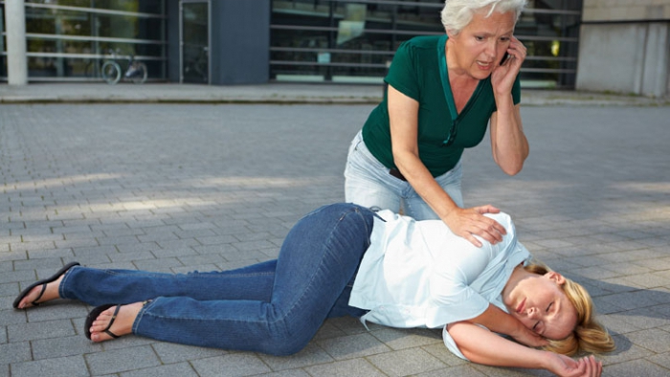
КОМА – ПОТЕРЯ СОЗНАНИЯ БОЛЕЕ 5МИНУТ.
ПЕРВАЯ ПОМОЩЬ ПРИ КОМЕ:
- Уложитьпострадавшего в «безопасное положение»– на живот лицом вниз.
- Холод к голове.
- Срочно вызвать скорую медицинскую помощь.
- Контролировать пульс на сонной артерии.
ПЕРВАЯ ПОМОЩЬ ПРИ РАНЕНИЯХ
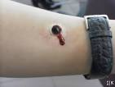
ПРИЗНАКИ:
- Боль (может сопровождаться болевым шоком).
- Кровотечение (от несущественного – капиллярного до массивного кровотечения из поврежденных магистральных сосудов).
- Нарушение функции поврежденной части тела (ограничение подвижности).
- Нарушение общего состояния (от возбуждения до бессознательного состояния), связанного с выраженностью болевого синдрома, массивностью кровопотери.
ПЕРВАЯ ПОМОЩЬ РАНЕНЫМ ВКЛЮЧАЕТ:
- При необходимости – извлечение пострадавшего и его перенос в безопасное место, вызов скорой медицинской помощи (или принятие решения о возможности самостоятельной транспортировки в ближайшее лечебное учреждение).
- При необходимости – освобождение от одежды места ранения.
- Осмотр места ранения с предварительной оценкой места ранения, вида раны, характера кровотечения.
- Срочную остановку кровотечения (пальцевое прижатие, прямое давление на рану, давящая повязка, жгут, подручные средства– шарф, ремень, галстук).
- Наложение первичной стерильной (чистой) повязки на рану.
- При наличии обезболивающих средств дать пострадавшему.
- Транспортную иммобилизацию (обездвиживание) частей тела при переломах костей, значительных повреждениях мягких тканей с помощью подручных средств (сложенный пополам журнал, газета, картон, шарф, ветки, доски и др.).
ПЕРВАЯ ПОМОЩЬ ПРИ ОЖОГАХ
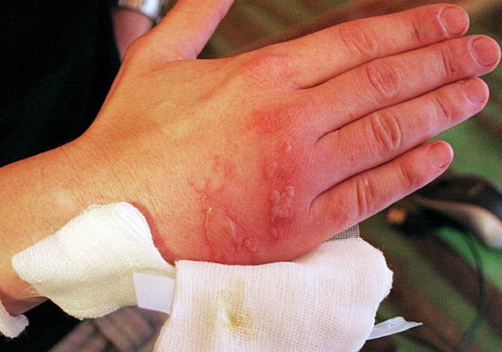
ПРИЗНАКИ:
- Самые легкие ожоги – I степени возникают в случае кратковременного воздействия высокой температуры. Они характеризуются покраснением и припухлостью кожи и сильной болью. Жгучая боль обусловлена раздражением нервных окончаний в коже и их сдавлением отеком. Через несколько дней все указанные явления стихают.
- При ожогах II степени краснота и отек кожи выражены сильнее, образуются пузыри, наполненные прозрачным содержимым.
- При ожогах III степени на фоне покраснения и вскрытых пузырей видны участки белой («свиной») кожи с обрывками эпидермиса.
- Ожоги IVстепени приводят к возникновению струпа белого или черного цвета (обугливание тканей). Состояние пострадавшего зависит также от обширности ожогов.

ПЕРВАЯ ПОМОЩЬ ПРИ ОЖОГАХ:
Немедленно вызывайте скорую медицинскую помощь, если ожог:
- Вызывает затруднение дыхания.
- Затрагивает не одну часть тела.
- Затрагивает голову, шею, кисти рук, ступни ног, половые органы.
- Имеет место у ребёнка или престарелого человека.
- Вызван химическими веществами.
- Произошёл в результате взрыва или воздействия электрического тока.
При местных нераспространенных ожогах 1-2 степени необходимо:
- Устранить действующий термический фактор (потушить горящую одежду и т.д.).
- Освободить от одежды место ожога.
- Охладить место ожога холодной водой.
- Обработать поверхность специальными средствами (например: пантенол).
- Наложить стерильную повязку.
- При возможности дать обезболивающие средства.
- Обратиться к врачу (в травмпункт, поликлинику).
При ожогах 3-4 степени, а также распространенных ожогах необходимо:
- Потушить горящую одежду.
- Вызвать скорую медицинскую помощь.
- При возможности – дать обезболивающие средства (2-3 таблетки).
- Снять одежду, не отрывая, а обстригая ее части, прилипшие к раневой поверхности.
- Наложить сухую стерильную повязку.
- Тепло укутать пострадавшего.
- Обильное питье.
- Осуществлять постоянный контроль за состоянием пациента до приезда скорой медицинской помощи.

ПЕРВАЯ ПОМОЩЬ ПРИ СОЛНЕЧНОМ ОЖОГЕ
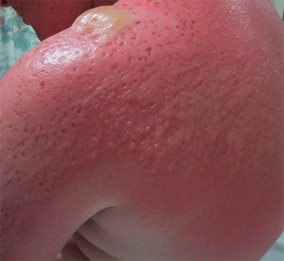
СОЛНЕЧНЫЙ ОЖОГ–воспаление кожи, вызванное чрезмерным воздействием ультрафиолетового (УФ) излучения солнца, солярия или иных подобных источников света.
ПРИЗНАКИ:
- Кожа в месте ожога воспаляется и краснеет, прикосновение к ней причиняет боль (I степень).
- В течение нескольких дней после воздействия солнца кожа может припухнуть, покрыться волдырями (II степень) или корочкой (III степень). У некоторых людей может появиться сыпь.
- Иногда повышается общая температура тела. В этом случае следует опасаться обезвоживания.
ПЕРВАЯ ПОМОЩЬ ПРИ СОЛНЕЧНЫХ ОЖОГАХ:
- Устранить действующий термический фактор.
- Освободить от одежды место ожога.
- Охладить место ожога холодной водой.
- Обработать поверхность специальными средствами (пантенол, средства после загара, крема на основах Алое Вера, экстракты ромашки, календулы и витамин Е).
ВАЖНО!При лечении солнечных ожогов нельзя использовать спиртосодержащие лосьоны и другие косметические средства, обгоревшую кожу нельзя мыть мылом, т.к. это дополнительно сушит кожу, что наносит дополнительные ей травмы.
- Наложить стерильную повязку;
- При возможности дать обезболивающие средства –«Аспирин», «Парацетамол», «Ибупрофен» или «Ацетаминофен»; уменьшить жжение и зуд – антигистаминные препараты: «Диазолин, «Супрастин»;снизить боль и температуру поможет и обыкновенная прохладная ванна, но не душ, сильные струи воды – это микротравмы и лишняя боль.
- Обратиться к врачу.
ПЕРВАЯ ПОМОЩЬ ПРИПЕРЕОХЛАЖДЕНИЕ (ГИПОТЕРМИЯ)
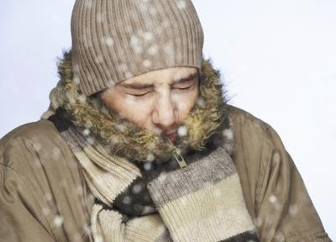
ПРИЗНАКИ:
- Дрожь или озноб (которые могут отсутствовать на более поздних стадиях).
- Потеря чувствительности конечностей (онемение).
- Потеря координации движений.
- Заторможенность, необычная манера поведения.
- Температура тела ниже 35⁰С.
ПЕРВАЯ ПОМОЩЬ ПРИ ПЕРЕОХЛАЖДЕНИИ (ГИПОТЕРМИИ):
- Вызовите скоруюмедицинскую помощь.
- Постепенно отогрейте пострадавшего, завернув его в одеяла или сухую одежду.
- Не старайтесь согреть тело пострадавшего слишком быстро. Не погружайте его в теплую воду. Быстрый обогрев может вызвать сердечные проблемы. Будьте чрезвычайно внимательны при обращении с пострадавшим.
- По возможности приложите к телу теплый предмет (горячую грелку).
- Дайте теплое питье, если пострадавший в сознании.

ПЕРВАЯ ПОМОЩЬ ПРИ ТЕПЛОВОМ УДАРЕ
ТЕПЛОВОЙ УДАР –опасное неотложное состояние, возникающее при перегревании.
ПРИЗНАКИ:
- Высокая температура тела, иногда достигающая 41⁰С.
- Покрасневшая горячая сухая кожа, что особенно выражено у пожилых людей.
- Раздражительность, затем прогрессирующая потеря сознания.
- Учащенный слабый пульс, переходящий в аритмию.
- Учащенное поверхностное дыхание.
Без срочного оказания помощи пострадавший умирает.
ПЕРВАЯ ПОМОЩЬ ПРИ ТЕПЛОВОМ УДАРЕ
- Поместите пострадавшего в прохладное место.
- Дайте ему охлажденной воды или напитка.
- Внимательно наблюдайте за состояние пострадавшего, стараясь не упустить признаков его ухудшения.
- Расстегните или снимите тесную одежду.
- Постарайтесь охладить тело пострадавшего любыми подручными средствами:
- мокрыми полотенцами или простынями;
- прохладные мокрые компрессы (в паховую область, в каждую из подмышечных впадин, на шею);
- при тепловом ударе у пострадавшего может остановиться дыхание или наступить инфаркт миокарда. Будьте готовы к проведению реанимационных мероприятий.

ПЕРВАЯ ПОМОЩЬ ПРИ ОТРАВЛЕНИИ УГАРНЫМ ГАЗОМ
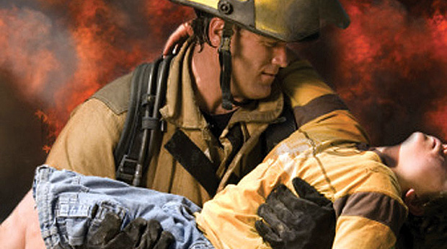
ПРИЗНАКИ:
Если произошло отравление легкой степени, то пострадавший может предъявлять жалобы на:
- Сонливое состояние.
- Сильную головную боль (голова как бы «стянута обручем»), головокружение.
- Боль в груди.
- Сухой кашель.
- Слезотечение.
- Тошноту и рвоту.
- Могут отмечаться зрительные и слуховые галлюцинации.
- У пострадавшего наблюдают яркое покраснение кожных покровов, ярко-красную окраску слизистых оболочек.
- Учащенное сердцебиение.
- Повышенное артериальное давление.
Постепенно наступает потеря сознания. Смертельный исход связан с остановкой дыхания и снижением сердечной деятельности.
ПЕРВАЯ ПОМОЩЬ ПРИ ОТРАВЛЕНИИ УГАРНЫМ ГАЗОМ:
Вызвать скорую медицинскую помощь.
- Надев на себя и на потерпевшего любое средство индивидуальной защиты органов дыхания, помочь пострадавшему покинуть зону или очаг заражения. Вынести из помещения на свежий воздух, обеспечить ему удобное горизонтальное положение, освободить от стесняющей одежды.
- Если дыхание и сердцебиение присутствуют, но сознание спутанное, то потерпевшему дают понюхать раствор аммиака (нашатырный спирт).
- При возникновении рвоты, пострадавшего поворачивают набок.
- При наличии кислородной подушки или кислородного баллона необходимо дать подышать кислородом.
- При остановке дыхания и сердечной деятельности провести непрямой массаж сердца и искусственную вентиляцию легких.
ПЕРВАЯ ПОМОЩЬ ПРИ УТОПЛЕНИИ
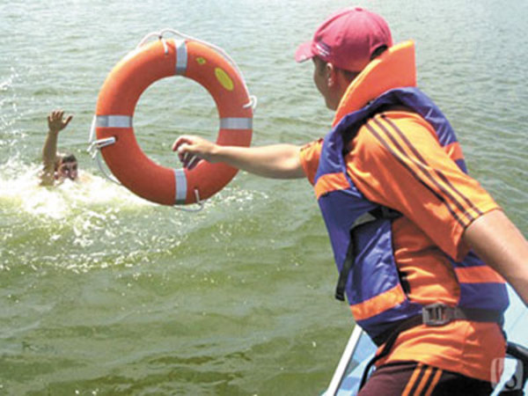
ПРИЗНАКИ:
- Синюшность кожи и слизистых оболочек.
- Вены шеи, головы и конечностей – набухшие.
- Изо рта и носа выделение белого, розового или ржавого цвета пены.
ПЕРВАЯ ПОМОЩЬ ПРИ УТОПЛЕНИИ:
- Извлечение из воды.
- Вызвать скорую помощь.
- Освобождение от одежды верхней части туловища.
- Быстро удалить жидкость из дыхательных путей и желудка, вызвать рвоту. Пострадавший в положении лицом вниз, голова ниже уровня тела, например, животом на бедре спасателя.
- Очистить полость рта от слизи, водорослей и других инородных тел.
- Проведение непрямого массажа сердца с искусственной вентиляцией легких, периодически через 1-2 мин. удалять остаточную жидкость из дыхательных путей и желудка.
ПОМНИ!Утопление это коварное поражение, возможна повторная остановка сердца, а также развитие отёка лёгких и мозга!
Для профилактики отёка лёгких и мозга: вдыхание паров этилового спирта, наложение жгутов на бёдра и дача мочегонных средств (при их наличии).

ПЕРВАЯ ПОМОЩЬ ПРИ ИНОРОДНОМ ТЕЛЕ В ВЕРХНИХ ДЫХАТЕЛЬНЫХ ПУТЯХ
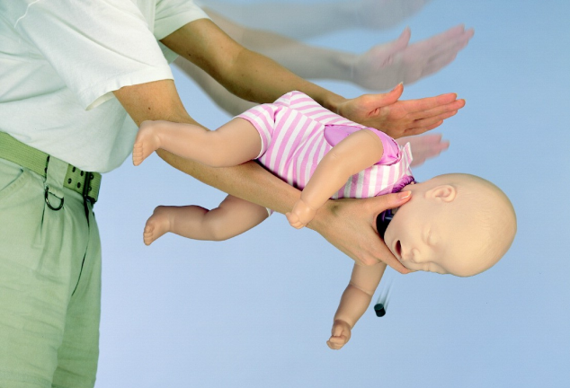
ПРИЗНАКИ:
- Пострадавший задыхается (судорожные дыхательные движения), не способен говорить, внезапно становится синюшным, может потерять сознание.
ПЕРВАЯ ПОМОЩЬ ПРИ ИНОРОДНОМ ТЕЛЕ В ВЕРХНИХ ДЫХАТЕЛЬНЫХ ПУТЯХ:
- Положи младенца на предплечье левой руки, основанием ладони правой руки хлопни 2–3 раза между лопатками. Или переверни младенца вниз головой, подними его за ноги и потряси.
- Обхвати взрослого пострадавшего сзади руками и сцепи их в «замок» чуть выше его пупка, под реберной дугой. С силой резко надави – сложенными в «замок» кистями – в надчревную область. Повтори серию надавливаний 3 раза. Беременным женщинам сдавливать нижние отделы грудной клетки.
НЕЛЬЗЯприменять метод «замка» детям до 1 года!!!
- Если пострадавший без сознания и упал на пол, сядь сверху на бедра, обеими ладонями резко надави на реберные дуги. Повтори серию надавливаний 3 раза.
- Извлеки посторонний предмет пальцами, обернутыми салфеткой, бинтом. Перед извлечением инородного тела изо рта пострадавшего, лежащего на спине, необходимо повернуть голову с туловищем набок.

ПЕРВАЯ ПОМОЩЬ ПРИ СЕРДЕЧНОМ ПРИСТУПЕ
СЕРДЕЧНЫЙ ПРИСТУП –недостаток кровоснабжения сердечной мышцы (стенокардия) с последующим развитием отмирания участка этой мышцы (инфаркт миокарда).
ПРИЗНАКИ:
- Локализация: в области груди (за грудиной), боль может отдавать в левую руку до предплечья, кисти руки, левую лопатку, левую половину шеи и нижней челюсти, а также в оба плеча, обе руки, верхнюю часть живота.
  - Характер боли: давящая, сжимающая, жгучая или ломящая интенсивная боль. Боли колющие, режущие, ноющие, усиливающиеся при перемене положения тела или при дыхании не характерны для истинного сердечного приступа.
  - Боль, как правило, сопровождается одышкой, слабостью, выраженной потливостью.
  - Продолжительность боли: при снятии нагрузки менее 5 мин. – стенокардия; более 5 мин. - инфаркт.
ПЕРВАЯ ПОМОЩЬ ПРИ ВОЗНИКНОВЕНИИ СЕРДЕЧНОГО ПРИСТУПА:
- Сесть (лучше в кресло с подлокотниками) или лечь в постель с приподнятым изголовьем.
  - Освободить шею и обеспечить поступление свежего воздуха (открыть форточки или окно).
  - Принять 0,25 г аспирина (таблетку разжевать, проглотить) и 0,5 мг нитроглицерина (таблетку/капсулу положить под язык, капсулу предварительно раскусить, не глотать).
  - Если после приема нитроглицерина появилась резкая слабость, потливость, одышка, или резкая головная боль, то необходимо лечь, поднять ноги (на валик, подушку и т.п.), выпить 1 стакан воды и далее нитроглицерин больше принимать не следует.
  - Если после приема аспирина и нитроглицерина боли полностью исчезли, и состояние улучшилось, необходимо вызвать врача на дом.
  - При сохранении боли необходимо второй раз принять нитроглицерин и срочно вызвать скорую медицинскую помощь. Если через 10 мин. после приема второй дозы нитроглицерина боли сохраняются, необходимо в третий раз принять нитроглицерин.
ВНИМАНИЕ!Если аспирин или нитроглицерин недоступны, а боли сохраняются более 5 мин.–срочно вызывайте скорую медицинскую помощь.

БОЛЬНОМУ С СЕРДЕЧНЫМ ПРИСТУПОМ:

- Категорически запрещаетсявставать, ходить, курить и принимать пищу до особого разрешения врача.
- Нельзя принимать аспирин (ацетилсалициловую кислоту) при непереносимости его (аллергические реакции) или при уже осуществленном приеме его в этот день, а также при явном обострении язвенной болезни желудка и двенадцатиперстной кишки.
- Нельзя приниматьнитроглицерин при низком артериальном давлении крови, при резкой слабости, потливости, а также при выраженной головной боли, головокружении, остром нарушении зрения, речи или координации движений.

